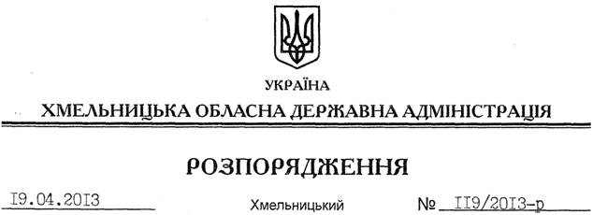

Про внесення змін до розпорядження голови обласної державної адміністрації від 26.04.2010 № 165/2010-р

На підставі пункту 9 статті 39 Закону України “Про місцеві державні адміністрації”:
Внести такі зміни до розпорядження голови обласної державної адміністрації від 26.04.2010 № 165/2010-р “Про склад колегії обласної державної адміністрації”:
1. Увести до складу колегії обласної державної адміністрації Болібруха Бориса Васильовича, начальника Головного управління Державної служби України з надзвичайних ситуацій в області.
Вивести зі складу колегії обласної державної адміністрації Манільчука А.В.
2. Пункт 1 розпорядження викласти у новій редакції:
“1. Утворити колегію обласної державної адміністрації у такому складі:
Ядуха  Василь Степанович | – | голова обласної державної адміністрації
Дерикот  Микола Васильович | – | голова обласної ради
Бернадська  Лілія Віталіївна | – | заступник голови – керівник апарату обласної державної адміністрації
Болібрух  Борис Васильович | – | начальник Головного управління Державної служби України з надзвичайних ситуацій в області
Гаврішко  Вадим Дмитрович | – | перший заступник голови обласної державної адміністрації
Галищук  Володимир Іванович | – | заступник голови обласної державної адміністрації
Гоцький  Григорій Іванович | – | начальник управління державної служби Головного управління державної служби України в області
Гураль  Леонід Андрійович | – | заступник голови обласної державної адміністрації
Дунець  Іван Іванович | – | генеральний директор ТДВ “ЗАВОД “АДВІС”, голова об’єднання організацій роботодавців області
Лісовий  Віталій Митрофанович | – | начальник обласного управління лісового та мисливського господарства
Мельник  Сергій Іванович | – | Хмельницький міський голова
Продан  Неля Василівна | – | начальник Головного управління юстиції в області
Резніков  Юрій Олександрович | – | голова президії обласної ради Українського товариства охорони природи, голова громадської ради при обласній державній адміністрації
Харьковський  Геннадій Петрович | – | голова Федерації професійних спілок області”

Голова адміністрації В.Ядуха

